System Estymacji Wieku przy użyciu Konwolucyjnych Sieci Neuronowych

Autorzy: Dominik Gębski, Łukasz Gryczka, Mateusz Kwiatkowski
Projekt implementuje kompletny pipeline do estymacji wieku, obejmujący:
- Ładowanie i augmentację danych
- Projektowanie architektury CNN
- Trening i ewaluację modelu
- Inferencję w czasie rzeczywistym poprzez interfejs GUI
- Zdolności przetwarzania zbiorczego

Zestaw Danych
- Źródło: Zestaw danych UTKFace
- Format: Obrazy JPG z wiekiem zakodowanym w nazwie pliku: {age}_{gender}_{race}_{date_time}.jpg
- Rozdzielczość Wejścia: 200×200 pikseli (RGB)
- Preprocessing Obrazu:
  - Zmiana rozmiaru na 200×200 jeśli inny rozmiar
  - Konwersja na skale szarości do treningu (train_data=True)
  - Normalizacja: wartości pikseli podzielone przez 255 (zakres [0, 1])
Konfiguracja Treningu
- Model: Sekwencyjny CNN z 4 blokami konwolucyjnymi
- Optymalizator: Adam (adaptacyjny współczynnik uczenia)
- Funkcja Straty: Mean Absolute Error (MAE)
- Epoki: 3 (w demonstracji; produkcja: zalecane 50-100 epok)
- Rozmiar Partii: Domyślny Keras (typowo 32)
- Walidacja: Walidacja w czasie rzeczywistym na zbiorze walidacyjnym
Strategia Walidacji
- Walidacja krzyżowa: Stratyfikowana po grupach wiekowych
- Monitorowanie overfittingu: Porównanie MAE treningu vs walidacji
- Testowanie uogólniania: Oddzielny zestaw testowy (10% danych i 20% danych)

Predykcja Wieku Pojedynczego Obrazu
Zadanie: Przewidzieć wiek osoby na danym zdjęciu z widoczną twarzą.
Plik Wejścia: sample_person.jpg (arbitralny plik JPG)
Oczekiwane Wyjście: Przewidywana wartość wieku i wizualizacja wieku w GUI
Kroki Wykonania
Krok 1: Uruchomienie GUI
cd project_root
python gui.py
Krok 2: Wczytanie Obrazu
- Kliknij przycisk "Open Picture"
- Wybierz sample_person.jpg z dialogu pliku
- Czekaj na przetworzenie (typowo < 1 sekundę)

Krok 3: Przepływ Przetwarzania
- Wczytywanie Obrazu
└─ cv2.imread('sample_person.jpg')
└─ Wczytaj obraz do pamięci
- Detekcja Twarzy
└─ Konwersja do skali szarości
└─ Zastosuj Haar Cascade detectMultiScale()
└─ Wyjście: Prostokąty otaczające twarz (x, y, w, h)
- Predykcja Wieku (dla każdej wykrytej twarzy)
└─ Wytnij region twarzy z oryginalnego obrazu
└─ Wywołaj preprocess_image_or_frame()
├─ Zmień rozmiar na 200×200
├─ Normalizuj na [0, 1]
└─ Zwróć wstępnie przetworzony obraz
└─ Predykcja modelu: model.predict(expanded_image)
└─ Wyjście: ciągła wartość wieku (float)
- Wizualizacja
└─ Narysuj prostokąt wokół wykrytej twarzy
└─ Dodaj etykietę tekstową z przewidywanym wiekiem
└─ Aktualizuj wyświetlacz GUI
Wynik
Przykładowe wyjście dla hipotetycznego obrazu:
Twarz wykryta w: x=150, y=100, w=120, h=150
Przewidywany wiek: 28 lat
GUI wyświetla: "Age: 28"

Przetwarzanie Strumienia Kamery w Czasie Rzeczywistym
Zadanie: Wykonywać ciągłą detekcję wieku na żywym kanale z kamery z informacją zwrotną wizualną.
Sprzęt: Kamera internetowa (dowolna standardowa kamera USB lub wbudowana)
Oczekiwane Wyjście: Strumień wideo w czasie rzeczywistym z etykietami wieku na wykrytych twarzach

Kroki Wykonania
Krok 1: Uruchomienie GUI i Dostęp do Kamery
cd project_root
python gui.py
Krok 2: Inicjalizacja Kamery
Kliknij przycisk "Open Camera".
System:
cam = cv2.VideoCapture(0) # Dostęp do domyślnej kamery (urządzenie 0)
if not cam.isOpened():
print("Cannot access camera")
return
Krok 3: Pętla Przetwarzania w Czasie Rzeczywistym
Pętla Akwizycji Klatek (co 100ms):
├─ Wczytaj klatkę z kamery
│ └─ ret, frame = cam.read()
│
├─ Detekcja Twarzy
│ ├─ Konwersja BGR na skale szarości
│ └─ Zastosuj detectMultiScale()
│
├─ Dla Każdej Wykrytej Twarzy:
│ ├─ Narysuj prostokąt ograniczający (niebieski, grubość=2)
│ ├─ Wytnij region twarzy
│ ├─ Wstępnie przetwórz obraz
│ ├─ Uruchom model.predict()
│ └─ Renderuj etykietę wieku na klatce
│
├─ Aktualizacja GUI
│ ├─ Konwertuj klatkę do obrazu PIL
│ ├─ Zmień rozmiar aby zmieścić się w panelu GUI
│ ├─ Aktualizuj tkinter label
│ └─ Aktualizuj age_panel z wykrytym wiekiem
│
└─ Sprawdzenie Wejścia Użytkownika
└─ Jeśli naciśnięty 'q': Wyjdź z pętli i zwolnij kamerę

Oczekiwane Wyniki
Szybkość Klatek: ~10 FPS
Opóźnienie Detekcji: ~100-150ms na klatkę
Liczba Wykrytych Twarzy na Klatkę: 1-5 (typowy scenariusz)
Format Wyświetlania Wieku:
├─ Jedna twarz: "Age: 32"
└─ Brak twarzy: "Age: -1"
Instrukcja Obsługi - Kompletny Przewodnik Instalacji i Użytkowania
Wymagania Programowe
Python: 3.8 lub wyższy (3.10+ zalecane)
System Operacyjny: Windows 10/11, macOS, lub Linux
Wymagane Biblioteki Pythona
tensorflow>=2.13.0 # Framework głębokie uczenia
keras>=2.13.0 # Keras API (zawarte w TF 2.13+)
opencv-python>=4.8.0 # Biblioteka widzenia komputerowego
numpy>=1.24.0 # Obliczenia numeryczne
pillow>=10.0.0 # Przetwarzanie obrazów (GUI)
matplotlib>=3.7.0 # Wykresy i wizualizacja

Struktura Katalogów
Wymagana struktura katalogów projektu:
age_estimation_project/
│
├── resources/
│ ├── models/
│ │ ├── age_estimation_model.keras [Główny model do inferencji]
│ │ ├── age_estimation_model50e.keras [Alternatywny wytrenowany model]
│ │ └── test{augment_percent}.keras [Modele wyjściowe z treningu]
│ │
│ ├── data/
│ │ ├── UTKFaceSmall/ [ Katalog zestawu treningowego ]
│ │ │ ├── 25_0_0_123456.jpg
│ │ │ ├── 32_1_2_654321.jpg
│ │ │ └── ... (Pliki JPG o nazwie: age_gender_race_datetime.jpg)
│ │ │
│ │ ├── history_data{augment_percent} [ Historia treningu ]
│ │ └── eval_data{augment_percent} [ Wyniki ewaluacji ]
│ │
│ └── images/ [ Katalog obrazów testowych ]
│ └── test_face.jpg [ Przykładowe obrazy do testowania ]
│
├── age_prediction.py [ Moduł predykcji wieku ]
├── image_processor.py [ Narzędzia przetwarzania obrazów ]
├── data_augment.py [ Klasa augmentacji danych ]
├── model_training.py [ Architektura modelu i trening ]
├── gui.py [ Główna aplikacja GUI ]
├── camera.py [ Moduł kamery ]
├── detect_age_from_images.py [ Przetwarzanie zbiorczych ]
├── evaluate_and_show.py [ Wizualizacja ewaluacji ]
│
└── README.md

Kroki Instalacji
Krok 1: Klonowanie lub Pobranie Projektu
Opcja A: Jeśli używasz git
git clone <repository_url>
cd age_estimation_project
Opcja B: Pobierz i rozpakuj plik ZIP
Rozpakuj do lokalnego katalogu
cd age_estimation_project
Krok 2: Utwórz Wirtualne Środowisko Pythona
Windows:
python -m venv venv
venv\Scripts\activate
macOS/Linux:
python3 -m venv venv
source venv/bin/activate
Krok 3: Instalacja Wymaganych Bibliotek
pip install --upgrade pip
pip install tensorflow keras opencv-python numpy pillow matplotlib
Alternatywnie (z konkretnymi wersjami):
pip install -r requirements.txt
Gdzie requirements.txt zawiera:
tensorflow>=2.13.0
keras>=2.13.0
opencv-python>=4.8.0
numpy>=1.24.0
pillow>=10.0.0
matplotlib>=3.7.0
Krok 4: Weryfikacja Instalacji
python -c "import tensorflow; import cv2; import numpy; print('All libraries installed successfully!')"

Krok 5: Przygotowanie Danych i Modeli
Tylko do inferencji:
Upewnij się że wstępnie wytrenowany model istnieje
ls -la resources/models/age_estimation_model.keras
lub na Windows:
dir resources\models\age_estimation_model.keras
Uruchamianie Aplikacji
Aplikacja GUI
Uruchomić Tkinter GUI do interaktywnej predykcji wieku:
python gui.py
Oczekiwane Wyjście:
✓ Okno aplikacji otwiera się z dwoma przyciskami
✓ "Open Camera" - uruchamia strumień kamerki
✓ "Open Picture" - wczytuje obraz z dialogu pliku
✓ Panel wyświetlania wieku aktualizuje się z przewidywaniami
Przegląd Interfejsu GUI:
┌─────────────────────────────────────────┐
│ Aplikacja Predykcji Wieku │
├─────────────────────────────────────────┤
│ [Otwórz Kamerę] [Otwórz Obraz] │
├─────────────────────────────────────────┤
│ │
│ Wiek: 32 │
│ │
│ (Panel Wyświetlania Obrazu/Wideo) │
│ (Zmienia rozmiar z oknem) │
│ │
│ │
└─────────────────────────────────────────┘

Interakcja / Użytkowanie:
- Tryb Kamery:
  - Kliknij "Open camera"
  - Zezwól na dostęp do kamery jeśli poproszono
  - Umieść twarz w kadrze
  - System wyświetla przewidywany wiek w czasie rzeczywistym
  - Naciśnij 'q' lub zamknij okno aby zatrzymać
- Tryb Obrazu:
  - Kliknij "Open picture"
  - Wybierz plik JPG/PNG z dialogu
  - System przetwarza i wyświetla przewidywany wiek(i)
  - Możesz przełączyć się do trybu kamery w dowolnym momencie

Przewodnik Rozwiązywania Problemów
Problem 1: Plik Modelu Nie Znaleziony
Komunikat Błędu:
FileNotFoundError: resources/models/age_estimation_model.keras not found
Rozwiązanie:
Sprawdzić czy model istnieje
ls resources/models/
Pobierz wstępnie wytrenowany model lub wytrenuj nowy
python model_training.py
Weryfikuj ścieżkę jest poprawna (rozróżnianie wielkości liter na Linux/Mac)
ls -la resources/models/age_estimation_model.keras

Problem 2: Kamera Nie Wykryta
Komunikat Błędu:
Cannot access camera
Rozwiązania:
Opcja A: Sprawdzić czy kamera jest używana przez inną aplikację
Zamknij inne aplikacje używające kamery (Zoom, Teams, itp.)
Opcja B: Spróbuj innego urządzenia kamerki
W gui.py, zmień:
cam = cv2.VideoCapture(0) # Spróbuj 1, 2, itp.
Opcja C: Sprawdź uprawnienia kamery (Linux)
ls -la /dev/video*
sudo usermod -a -G video $USER
Problem 3: Błąd Braku Pamięci (OOM)
Komunikat Błędu:
ResourceExhaustedError: OOM when allocating tensor
Rozwiązania:
Zmniejsz rozmiar partii w model_training.py
Zmniejsz rozmiar obrazu wejściowego z 200x200 na 128x128
Zamknij inne aplikacje konsumujące RAM
Używaj GPU zamiast CPU (jeśli dostępny)

Problem 4: Bardzo Słabe Predykcje Wieku
Możliwe Przyczyny:
- Model nie w pełni wytrenowany (spróbuj zwiększyć epoki z 3 do 50)
- Twarz nie wykryta (sprawdź oświetlenie i orientację twarzy)
- Twarze nie-czołowe (Haar Cascade działa najlepiej na twarzach czołowych)
- Niska jakość obrazu wejściowego (upewnij się że dobra oświetlenie i rozdzielczość)
Kroki Debugowania:
Włącz szczegółowe logowanie w gui.py
print(f"Faces detected: {len(faces_list)}")
print(f"Raw prediction: {raw_age_value}")
print(f"Preprocessed image shape: {img.shape}")
print(f"Preprocessed image range: {img.min()}-{img.max()}")

Porównanie Strategii Augmentacji Danych

„20e_0p”
Konfiguracja
- Epoki: 20
- Augmentacja KerasB: Brak
- Augmentacja Niestandardowa: 0% (brak)
- Zastosowanie: Model kontrolny do porównania efektów augmentacji

Przepływ danych:
Surowe obrazy (200×200)
→ Normalizacja [0,1]
→ Bezpośrednio do treningu (bez transformacji)
→ Model CNN

Zalety:
- Szybki trening (mniejsza ilość obliczeń)
- Stabilne krzywe konwergencji (bez szumu augmentacji)
- Prosty punkt wyjścia do analizy

Wady:
- Wyższa podatność na overfitting
- Mniejsza zdolność generalizacji na nowe dane
- Niewystarczająca ekspozycja na wariacje w danych rzeczywistych

Błąd MAE podczas uczenia na danych walidacyjnych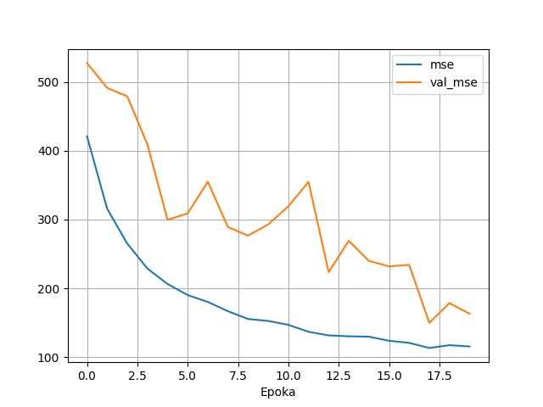

Błąd MSE podczas uczenia na danych walidacyjnych
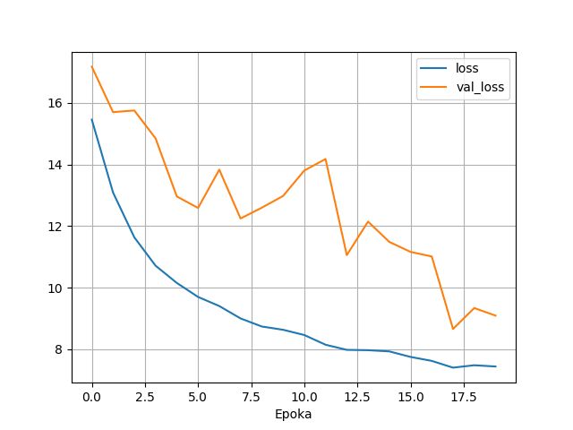

“020e”
Konfiguracja
- Epoki: 20
- Augmentacja Keras: Aktywna (RandomFlip, RandomRotation, RandomZoom)
- Augmentacja Niestandardowa: 0% (brak)
- Zastosowanie: Augmentacja wbudowana w warstwę sekwencyjną Keras

Zalety:
- Inna argumentacja dla każdej epoki
- Brak konieczności duplikacji danych na dysku
- Optymalne dla GPU (augmentacja równolegle z treningiem)
- Zmniejsza overfitting poprzez dodanie wariancji

Wady:
- Większe obciążenie GPU/CPU podczas treningu
- Nieco wolniejszy trening (obliczenia augmentacji)
- Transformacje mogą zakłócić niektóre cechy (np. orientacja twarzy ma znaczenie)
Błąd MAE podczas uczenia na danych walidacyjnych
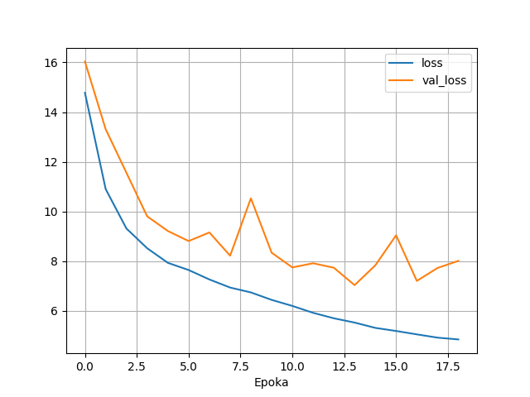

Błąd MSE podczas uczenia na danych walidacyjnych
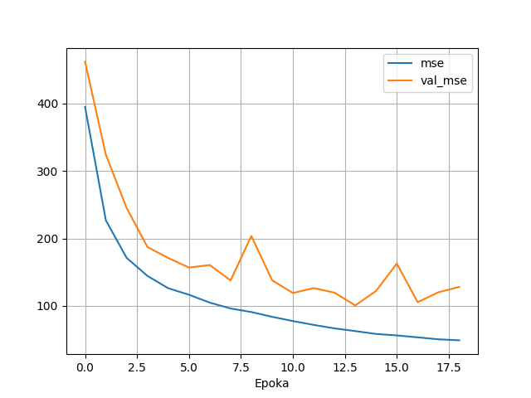

20e_5p

Konfiguracja
- Epoki: 20
- Augmentacja Keras: Brak
- Augmentacja Niestandardowa: 5% danych treningowych
- Zastosowanie: Offline augmentacja przy użyciu klasy `AugmentData` z projektu

Zalety:
- Prostsze do implementacji
- Mniejsze obciążenie GPU (augmentacja już wykonana)
- Całkowita kontrola nad tym, które obrazy są augmentowane
- Deterministyczne (można powtórzyć eksperyment)

Wady:
- Mniejsza wariancja augmentacji (te same transformacje każdej epoki)
- Wymaga dodatkowego miejsca na dysku dla augmentowanych kopii
- Mniejszy efekt niż online augmentacja (Keras)
- 5% augmentacji może być niewystarczające dla lepszych wyników

Błąd MAE podczas uczenia na danych walidacyjnych
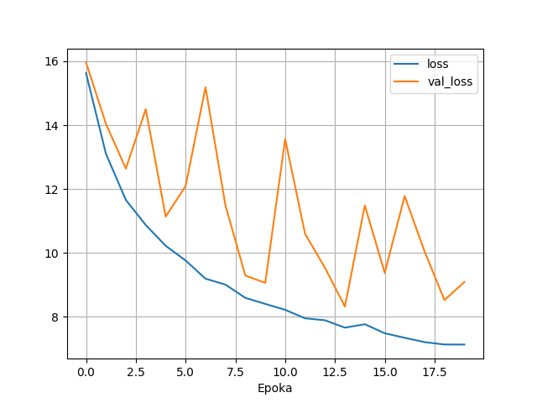

Błąd MSE podczas uczenia na danych walidacyjnych
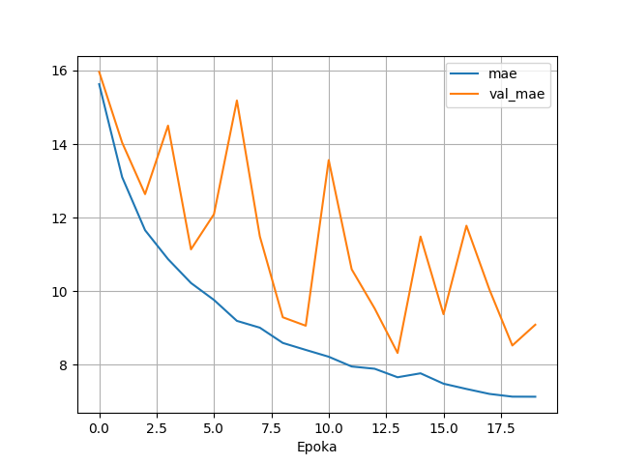

20e_m_5p

Konfiguracja
- Epoki: 20
- Augmentacja Keras: Aktywna (RandomFlip, RandomRotation, RandomZoom)
- Augmentacja Niestandardowa: 5% danych treningowych
- Zastosowanie: Kombinacja dwóch strategii - offline + online augmentacji

Zalety:
- Maksymalna wariancja danych: Każdy obraz widywany jest inaczej co epokę
- Dwustopniowa augmentacja: Kombinacja stabilności (offline) + plastyczności (online)
- Offline gwarantuje konsystencję, online gwarantuje różnorodność
- Liczba augmentacji: 100% datasetu × 20 epok = 2000 unikalnych widoków

Wady:
- Najwolniejszy trening (amplified augmentation overhead)
- Ryzyko over-augmentacji: Zbyt wiele transformacji może zniekształcić cechy
- Złożoność: Trudniej debugować problemy
- Hyperparameter tuning: Trudniej balansować dwa systemy augmentacji

Błąd MAE podczas uczenia na danych walidacyjnych
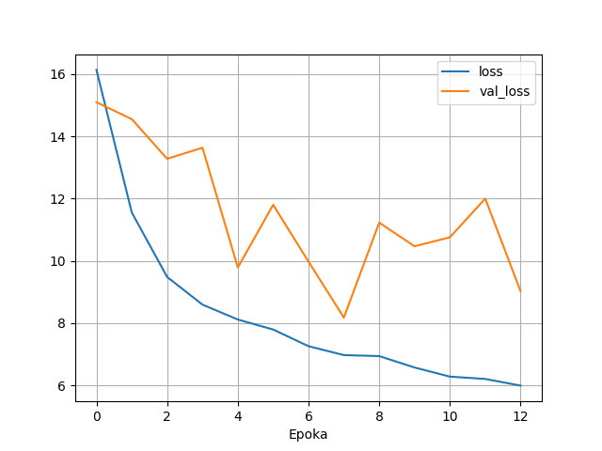
Błąd MSE podczas uczenia na danych walidacyjnych
